**мІНІСТЕРСТВО ОСВІТИ І НАУКИ УКРАЇНИ**

**нАЦІОНАЛЬНИЙ УНІВЕРСИТЕТ «лЬВІВСЬКА ПОЛІТЕХНІКА»**

**ІНСТИТУТ КОМП’ЮТЕРНИХ НАУК ТА ІНОРМАЦІЙНИХ ТЕХНОЛОГІЙ**

**Кафедра ІСМ**

|  |
| --- |
|  |



**ЗВІТ**

**Про виконання лабораторної роботи № 8.1**

**« Пошук та заміна символів у літерному рядку»**

**З дисципліни**

**«Алгоритмізація та програмування»**

**Студентки групи ІТ-11**

**Проців Роксолани Василівни**

**Прийняв доцент**

**Григорович В. Г.**

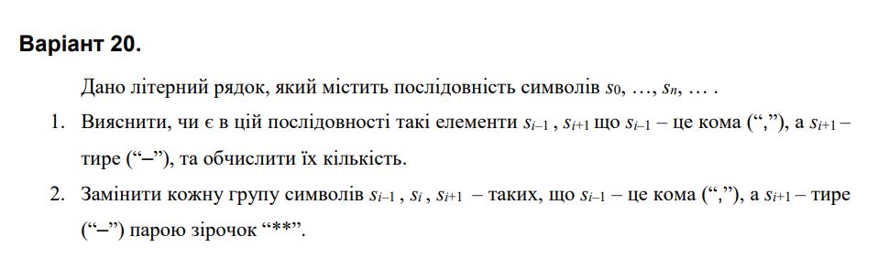**Умова завдання:**

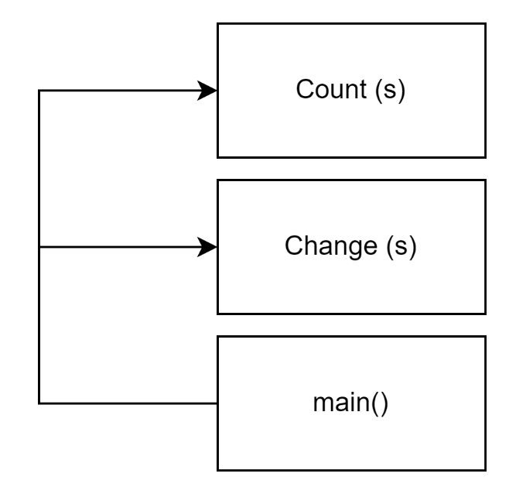

#define _CRT_SECURE_NO_WARNINGS

#include <iostream>

using namespace std;

int Count(char* s)

{

int k = 0,

pos = 0;

char* t;

while (t = strchr(s + pos, ','))

{

pos = t - s + 1;

if (s[pos + 1] == '-')

k++;

}

return k;

}

char* Change(char* s)

{

char* t = new char[strlen(s)];

char* p;

int pos1 = 0,

pos2 = 0;

*t = 0;

while (p = strchr(s + pos1, ','))

{

if (s[p - s + 2] == '-')

{

pos2 = p - s + 3;

strncat(t, s + pos1, pos2 - pos1 - 3);

strcat(t, "**");

pos1 = pos2;

}

}

strcat(t, s + pos1);

strcpy(s, t);

return t;

}

int main()

{

char str[101];

cout << "Enter string:" << endl;

cin.getline(str, 100);

cout << "String contained " << Count(str) << " groups of ', -'" << endl;

char* dest = new char[151];

dest = Change(str);

cout << "Modified string (param) : " << str << endl;

cout << "Modified string (result): " << dest << endl;

return 0;

}

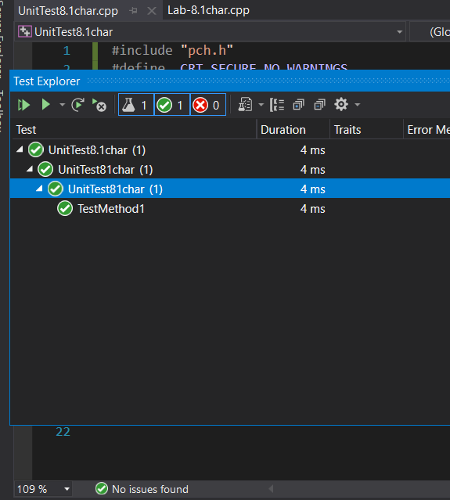

#include "pch.h"

#define _CRT_SECURE_NO_WARNINGS

#include "CppUnitTest.h"

#include "../Lab-8.1char/Lab-8.1char.cpp"

using namespace Microsoft::VisualStudio::CppUnitTestFramework;

namespace UnitTest81char

{

TEST_CLASS(UnitTest81char)

{

public:

TEST_METHOD(TestMethod1)

{

char s[12] = "sh,k-'/,[-+";

int t = Count(s);

Assert::AreEqual(2, t);

}

};

}

**Посилання:** <https://github.com/fxxwol/lab-8.git>

**Висновок**: я навчилась я здійснювати пошук символів у літерному рядку ітераційним способом.